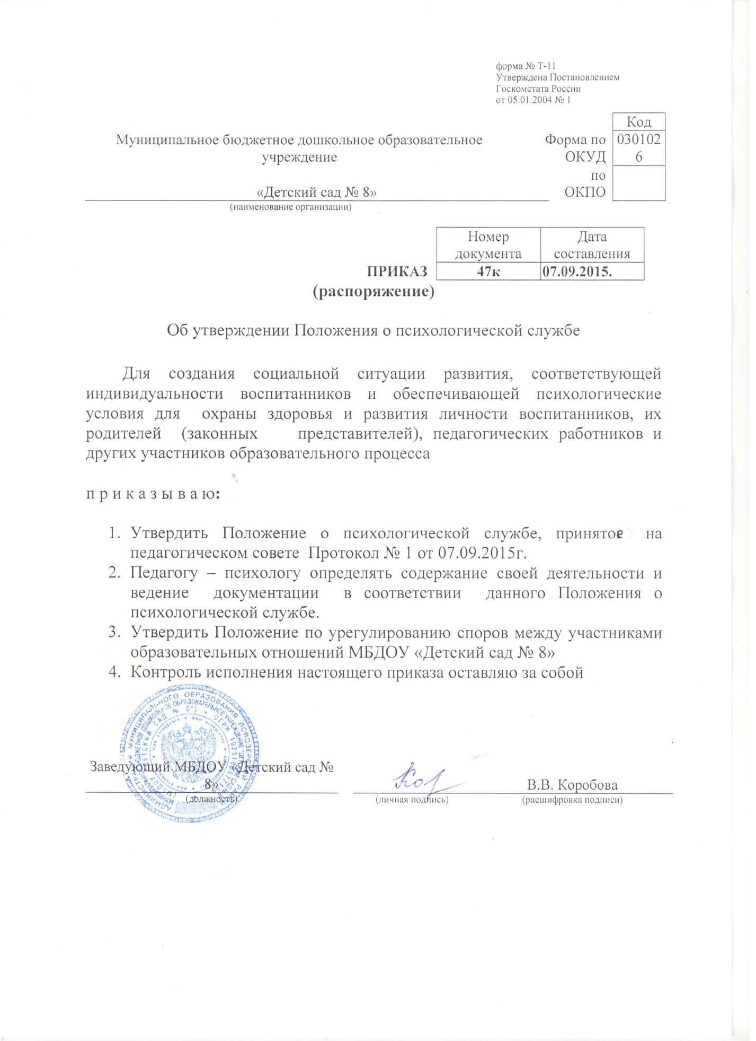

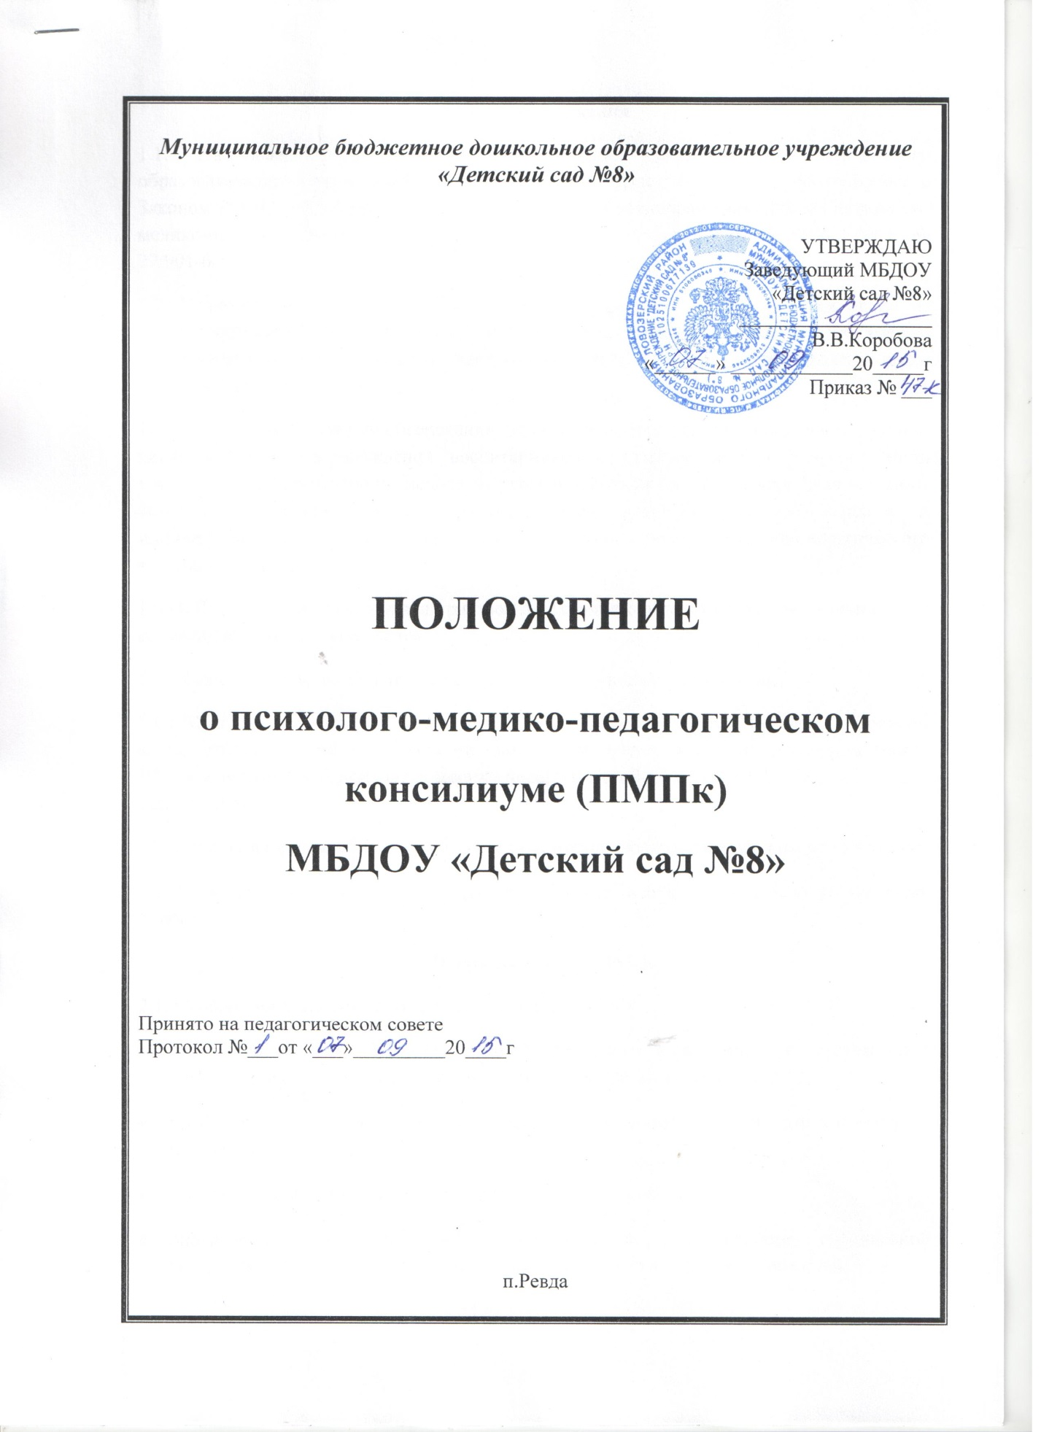

1. Общие положения
1.1. Консилиум является формой методической службы МБДОУ «Детский сад №8» (далее – ДОУ) и взаимодействия специалистов, объединяющихся для психолого-медико-педагогического сопровождения воспитанников с особыми образовательными потребностями в условиях дошкольного образовательного учреждения. Это систематически действующее совещание лиц, участвующих в образовательной работе ДОУ, наделенное правом давать рекомендации.
1.2. Консилиум осуществляет свою деятельность в соответствии с Федеральным законом от 29.12.2012 № 273-ФЗ "Об образовании в Российской Федерации", письмом Минобразования России от 27.03.2000 № 27/901-6 "О психолого-медико-педагогическом консилиуме (ПМПК) образовательного учреждения", Уставом ДОУ.
1.3. Консилиум создается на базе ДОУ приказом заведующего ДОУ.
1.4. Консилиум осуществляет свою деятельность, взаимодействуя с педсоветом, медицинской, логопедической и психологической службами ДОУ и всеми звеньями образовательного процесса.
2. Основные направления консилиума
2.1. Целью деятельности консилиума является обеспечение диагностико-коррекционного психолого-медико-педагогического сопровождения воспитанников, исходя из реальных возможностей ДОУ и в соответствии с возрастом, индивидуальными особенностями, состоянием соматического и нервно-психического здоровья воспитанников.
2.2. Консилиум собирается для установления педагогического диагноза и выработки коллективного решения о мерах коррекционного воздействия, сопровождает деятельность родителей, воспитателей, специалистов по вопросам профилактики, лечения, воспитания, обучения, педагогической поддержки детей с особыми возможностями здоровья, готовит документы на центральную комиссию в случае неясного диагноза или при отсутствии положительной динамики в развитии и воспитании ребенка.
2.3. Диагностическая функция консилиума предусматривает разработку рекомендаций и программ индивидуальной коррекционной работы с детьми (индивидуальный образовательный маршрут или индивидуальная программа сопровождения)
2.4. Реабилитирующая функция предполагает защиту интересов ребенка, попавшего в неблагоприятные семейные или образовательные условия.
2.5. Основными направлениями деятельности консилиума являются:
– выработка коллективных рекомендаций по психолого-педагогической работе;
– комплексное воздействие на личность ребенка;
– консультативная помощь семье в вопросах коррекционно-развивающего воспитания и обучения;
– социальная защита ребенка в случаях неблагоприятных условий жизни или психотравмирующих обстоятельств;
– охрана и укрепление соматического и психологического здоровья с учетом индивидуальных потребностей и возможностей ребенка.
3. Задачи консилиума
3.1. Главная задача консилиума – определение основных направлений, форм и сроков коррекционно-развивающего процесса.
3.2. В задачи консилиума входят:
– организация и проведение комплексного изучения личности ребенка с использованием диагностических методик психолого-педагогического обследования;
– выявление уровня и особенностей развития познавательной деятельности, психической и физической подготовленности воспитанников;
– определение характера и продолжительности специальной (коррекционной) помощи в рамках имеющихся в образовательном учреждении возможностей;
– выбор оптимальных для развития ребенка образовательных программ, соответствующих уровню его подготовки к обучению;
– согласование планов работы различных специалистов;
– профилактика физических, интеллектуальных и психологических перегрузок, эмоциональных срывов; организация оздоровительных мероприятий;
– подготовка и ведение документации, отражающей развитие ребенка, динамику его состояния;
– составление подробного заключения о состоянии здоровья и развития ребенка на центральную психолого-медико-педагогическую комиссию.
4. Организация работы консилиума
4.1. Обследование ребенка специалистами консилиума осуществляется по запросу (инициативе ) сотрудников ДОУ или родителей (законных представителей).
Заседания консилиума разделяются на плановые, которые проводятся один раз в квартал, и внеплановые. Совещание специалистов может быть также созвано экстренно, в связи с острой необходимостью.
4.2. Организация заседаний проводится в два этапа:
– подготовительный этап предусматривает сбор предварительных диагностических данных, которые необходимо уточнить и дифференцировать на заседании;
– на основном этапе проводится заседание консилиума, на которое приглашаются ребенок и его родители.
4.3. На период подготовки заседания консилиума и реализации рекомендаций назначается ведущий специалист – учитель-логопед (или педагог-психолог), проводящий коррекционно-развивающее обучение. Он отслеживает динамику развития ребенка и эффективность оказываемой помощи, выступает с инициативой повторных направлений на психолого-медико-педагогическую комиссию.
4.4. На заседании консилиума каждый специалист, участвовавший в коррекционной работе с детьми, представляет составленные на основе обследования заключение (представление) и рекомендации (медицинские, психологические, логопедические, педагогические).
4.5. Алгоритм работы ПМПк
Подготовка диагностических данных, аналитически обобщённых материалов по обозначенной теме каждым специалистом ПМПк отдельно.
Информационный обмен специалистов ПМПк.
Определение сути проблемы ребёнка (диагноз).
Разработка представлений о предполагаемых результатах коррекционной
работы (задачи).
Проблемы и методы работы, которые соответствуют поставленным задачам.
Конкретные виды коррекционной работы (упражнения, техники, задания).
Формы, объём, сроки работы по сопровождению воспитанника каждым специалистом ПМПк.
Формы, объём консультационной работы с педагогами, родителями, воспитанниками.
Формы контроля и ответственные за осуществление контроля за работой
специалистов ПМПк по сопровождению ребёнка.
Оформление документов.
5. Состав консилиума
5.1. В заседаниях консилиума принимают участие постоянные и временные члены.
5.1.2. Председателем консилиума является заведующий ДОУ.
5.1.3. Постоянными членами консилиума по приказу руководителя ДОУ являются:
– старший воспитатель;
– учитель-логопед;
– педагог-психолог;
- старшая медсестра.
Они присутствуют на каждом заседании консилиума, участвуют в его подготовке и контролируют выполнение рекомендаций.
5.1.4. Временные члены (приглашенные):
- врач-педиатр, воспитатель, инструктор по ФИЗО, музыкальный руководитель, учитель начальной школы и др.
5.1.5. Заместителем председателя назначается старший воспитатель, который организует работу консилиума в соответствии с Положением о деятельности консилиума.
5.2. Председатель ставит в известность родителей и специалистов о необходимости обсуждения проблемы ребенка и организует подготовку и проведение заседания консилиума.
5.3. Обследование ребенка проводится каждым специалистом консилиума индивидуально с учетом реальной возрастно-психофизической нагрузки.
5.4. Медицинские работники информируют родителей (законных представителей) о состоянии здоровья ребенка и его возможностях, по рекомендации консилиума направляет его на консультацию к специалистам, дает советы по режиму.
5.5. В обязанности учителя-логопеда входят информирование специалистов консилиума об особенностях речевого развития воспитанника; разработка программ коррекционно-развивающей работы; ведение документации комплексного динамического наблюдения за ребенком.
5.6. Обязанности практического психолога:
– углубленное изучение особенностей интеллектуального развития детей, их личностных и поведенческих реакций;
– оказание методической помощи учителю--логопеду и воспитателям в оценке интеллектуального развития ребенка, основных качеств его личности, мотивации, эмоциональной сферы;
– разработка коррекционной программы индивидуального развития ребенка и построение программы совместных действий с другими специалистами.
5.7. Воспитатель дает ребенку характеристику с описанием трудностей в его воспитании и обучении, участвует в собеседовании с родителями, планирует индивидуальную работу с детьми.
5.8. Временные члены консилиума приглашаются по мере необходимости.
6. Документация
Приказ о создании ПМПк в ДОУ.
План работы ПМПк.
Договоры о взаимодействии с вышестоящими психолого-медико-
педагогическими комиссиями (центральная ПМПК) и родителями.
Журнал записи и учёта детей, прошедших ПМПк, с отметками о движении документации и направлениях ребёнка в ПМПК (центральную) или
во внешние организации.
Протоколы заседаний ПМПк ДОУ.
Журнал регистрации заключений и рекомендаций специалистов и коллегиального заключения и рекомендаций ПМПк.
Архив ПМПк, хранящийся в течение 10 лет в специально оборудованном
месте и выдаваемый только членам ПМПк.
Документы, представляемые на ПМПк
Педагогическое, психологическое и логопедическое представление на ребёнка, в котором отражены проблемы, возникшие у педагога при работе с этим ребёнком.
Подробная выписка из истории развития ребёнка с заключениями врачей:
педиатра, невролога, детского психиатра, при необходимости – сурдолога, офтальмолога, ортопеда.
Результаты продуктивной деятельности.

